Síndrome de plummer-vinson en paciente celíaca: reporte de caso.
Plummer-vinson syndrome and celiac disease pacient: report of a case .
Bedini Oscar A. Naves Ariel. San Miguel Patricia.
RESUMEN
Presentamos una mujer de 47 años que consulta por disfagia alta de dos años de evolución, cuadro que se intensifico en el ultimoaño.En su historia clínica manifiesta : Adinamia y cansancio progresivo desde hace 8 meses. Durante estos meses solo toleraba alimentos blandos.Niega ser vegetariana. Ciclo mestrual de 3-5 días al mes. Minimoardoren lengua al comer. Nota uñas quebradizas. Al examen físico había moderada palidez; Uñas frágiles. Lengua despapilada y glositis. Antecedente de síndrome anémico desde la infancia. Desde los 6 años presentó 5 episodios de disfagia alta con sensación de ahogo y atascamiento de alimentos y de medicamentos . El último episodio de atascamiento lo presento en el mes de octubre del 2018 , con la ingestión de un comprimido de un AINE. Exámenes auxiliares: Hb: 7.0g/dL; VCM: 57.42fL; HCM: 15.82pg; leucocitos: 4,980; reticulocitos: 2.18%, índice reticulocitario: 0.1%, hierro sérico: 21ug/dl, transferrina (TIBC): 286, saturación de transferrina: 7%, ferritina sérica: 27ng/ml.En diferentes análisis de laboratorio solicitados por varios profesionales a los que acudió ; presentodurante varios años anisocitosis, hipocromía y microcitosis. Sangre oculta en heces negativo. Ecografía abdominal: sin particularidades. Adjunta una video deglusión la cual mostró, una imagen lineal por defecto de relleno de unos 7 mm a altura entre las vértebras C4 y C5 en vista anteroposterior y lateral; la imagen radio opaca se extendía a cara anterior y reducía la luz esofágica en 75%. Durante la endoscopía, evidenciamos una membrana fibrosa estenosante en la región cricofaríngea. Por debajo de ella , otra membrana a unos 2 cm de distancia de la primera. Doce años atrás le fue realizada una EGDF, Diez años atrás le fue realizada otra EGDF las cuales fueron informadas como estudios normales. Nueve años atrás , se le realizó por motivo de su constante anemia y cuadro de disfagia alta otra EGDF la cual fue informada como normal. Una nueva EGDF con igual resultado fue realizada hace 8años atrás como consecuencia de un nuevo atascamiento esofágico alto se le realizó una nueva EGDF , sin cambios en el informe. Ninguna de las endoscopias realizadas con anterioridad informaron enfermedad celíaca. Durante mas de 30 años fue tratada con sulfato ferroso y acido fólico por persistir su cuadro de anemia ferropenica. A los 26 años debido a su estado francamente anémico se procedió a realizarle una transfusión de sangre. El síndrome de Plummer-Vinson, Paterson-Brown-Kelly o disfagia sideropénica es definido por disfagia, anemia ferropénica y membrana esofágica alta. El síndrome es descrito como muy raro.
PALABRAS CLAVE: Síndrome de Plummer-Vinson, anemia ferropénica, disfagia, membrana esofágica alta, síndrome de Paterson-Brown-Kelly.
ABSTRACT
A 47-year-old woman was ……………………..
KEY WORDS: Plummer-Vinson Syndrome, iron-deficiency anemia, dysphagia, upper esophageal web, Paterson-Brown-Kelly syndrome.
INTRODUCCIÓN
El síndrome de Plummer-Vinson,también conocido como de Paterson-Brown-Kelly comprende de disfagia, anemia sideropenica, y por la presencia de una o mas membranas ubicadas en el tercio mas proximal del esófago.
En 1912, el Dr. Plummer² de la Clínica Mayo en EEUU, describió un cuadro de signos y síntomas en sus pacientes , compuesto por : Espasmo esofágico superior y anemia ferropénica crónica. Diez años mas tarde , el Dr. Vinson³ informo sobre mujeres con anemia crónica, disfagia y un estado de mal nutrición.
En este trabajo, informamos el caso de una paciente de 47 años con síndrome de Plummer-Vinson asociado a enfermedad celiaca de larga evolución, y que teniendo en cuenta la clasificación de March , al momento de nuestro diagnostico , correspondió a un grado C 3 . Es interesante describir , que el síndrome de Plummer Vinson , es considerado muy raro y que se han publicado hasta el momento solo dos casos en la literatura mundial asociado a enfermedad celiaca.
CASO CLÍNICO
Paciente femenina de 47 años ,oriunda del Chaco , Argentina , casada , un hijo. Registra como antecedentes desde los 6 años de edad , anemia crónica , ferropenica , tratada intermitentemente por diferentes profesionales , con sulfato ferroso y acido fólico . Niega medicamentos de uso habitual. Niega ser vegetariana. Ciclo mestrual entre 28 a 30 dias , con mestruaciones de 3 a 5 días al mes. No tiene antecedentes de uso de anticonceptivos. Tabaquista de 12 cigarrillos por día y consumo normal de alcohol.
Refiere como antecedente de importancia, cuadro de disfagia alta con sensación de ahogo y atascamiento de alimentos en varias oportunidades a partir de los 6 años de edad. Cuadro que se acrecentó en los últimos dos a tres años. La disfagia empeoró en los últimos 8 meses habiendo tenido un curso progresivo. En el mes de octubre del 2018, por cuadro de dolor lumbar ingiere un AINE , teniendo un cuadro agudo de obstrucción a nivel esofágico alto . Relata episodios de regurgitación y odinofagia frecuentes además de sentir estado de pánico al comer. Cabe destacar que la paciente se da cuenta que masticaba por más tiempo los alimentos antes de deglutirlos, y de esto era consiente por terminar de comer última en cenas con amigos. En los últimos meses toleraba solo alimentos blandos y papilla, habiendo bajado de peso al momento de nuestra consulta, mas de 12 kilos. Refiere además, mareos, cansancio permanente, astenia y adinamia y palpitaciones. En los últimos meses agrega ardor en la lengua y glositis. No presenta halitosis con frecuencia. Como antecedente de jerarquía , se informa que la paciente fue sometida a cuadro estudios endoscópicos realizados por diferentes profesionales , El primero hace 12 años atrás , el segundo , tercero y cuarto hace 10 años 9 y 8 años atrás respectivamente , habiendo sido informados como estudios normales. Concurre a nuestra consulta adjuntando estudio radiológico del esófago realizado recientemente ( Fig. 2 ). Presenta también , varias analíticas anteriores donde se observa anemia severa y otros parámetros compatibles con anemia sideropénica importante. Se agrega al cuadro la presencia de uñas quebradizas.
Al examen físico, la paciente se halla con las siguientes funciones vitales: presión arterial: 110/70 mmHg; frecuencia cardiaca: 97 por min; frecuencia respiratoria: 16 por min; temperatura: 36.6 °C. Despierta, orientada, respondio a la entrevista adecuadamente. Se observó una marcada palidez en piel y mucosas, no había ictericia ni cianosis; En el examen de la boca se encontró lengua depapilada y glositis (Fig.1). En cuello, no se palparon adenopatías. Tiroides: Paciente hipotiroidea, desde hace varios años toma levotiroxina 137 mcg /dia. En pulmones, no se auscultaron estertores. Aparato cardiovascular sin alteraciones. Abdomen con ruidos hidroaéreos presentes, blando y no doloroso; resto del examen sin hallazgos significativos.
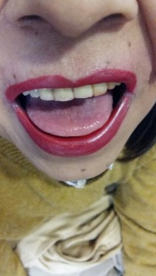 Fig. 1
Cabe destacar que el motivo de consulta de la paciente fue fundamentalmente el cuadro de disfagia, además de su estado crónico de anemia.
Los exámenes de laboratorio solicitados , mostraron una anemia severa actual, de tipo microcítica hipocrómica por deficiencia de hierro, con escasa respuesta medular (Tabla 1). Además se observó anisocitosis. El examen de orina, no mostro hematuria. El estudio de sangre oculta en heces fue , negativo. La radiografía de tórax no mostro alteraciones. La ecografía abdominal presento una única litiasis biliar . El ECG. Mostró sobrecarga auricular. Se le solicita un estudio de T.A.C. de torax , abdomen y pelvis.
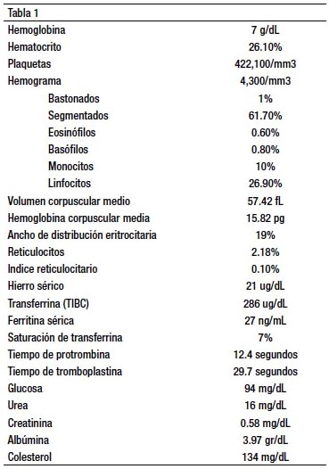
Ca 72.4 …………………………………………………..2
Antic. Anti lúlico………………………………………( - )
Antc. Antitransglutaminasa IGA , Anticuerpos antigliadina IGA IGG : Positivos.
Antc. anticardiolipina …………………………….. 4.0
I.G.E ………………………………………………………….39
Transferrina ………………………………………….287 ….VN… 250-400
Ferritina serica ………………………………………..12 ……VN …49 – 151
T.P. ………………………………………………………….. 6.8
Pseudocolinesterasa ……………………………….6552 ….VN … 3200 – 11500
Ca 125 ……………………………………………………..103 ….. VN … 35.0
TSH …………………………………………………………..0.153 ….VN 0.270 – 4.200
T4 ……………………………………………………………..5.80 .. VN 4.5 – 12.50
CEA …………………………………………………………. 2.4
Alfa feto proteína …………………………………………..0.6
La paciente consultó unos meses atras ( 23 -05-19 ) con un ORL , quien solicitó una videodeglusión con fluoroscopia, la cual mostró una imagen lineal por defecto de relleno de 7 mm de longitud, a la altura de la cuarta y quinta vértebra cervical en la vista anteroposterior y lateral; se extendía a la cara esofágica anterior y reducía la luz en 75% (Fig. 2,3,4,5 ). Se observó en la misma placa radiográfica , la presencia de otra imagen a unos 1,5 cm en sentido caudal , mas pequeña y orientada en sentido contrario , que reducia la luz en un 50 %.
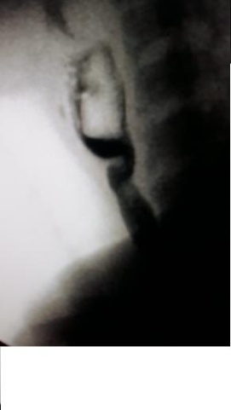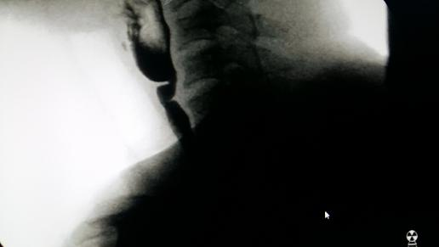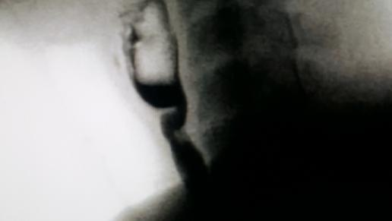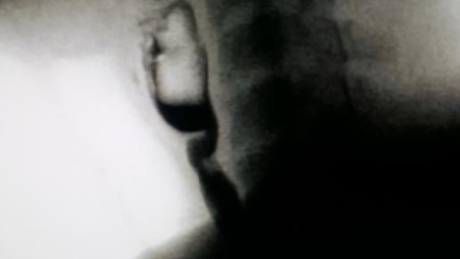
Videodeglusión por fluoroscopia .
Ante la clínica de la paciente, los estudios de laboratorio y lo observado en la videofluroscopia solicitada por su ORL, se indicó una EGDF. Al introducir el endoscopio bajo visión directa, inmediatamente traspasado el musculo cricofaringeo , se evidenció una membrana fibrosa blanca nacarada , que estenosaba la luz en forma semicircula a nivel de la región cricofaríngea (Fig.6 ….). Se pasó una guía teflonada tipo cebra y con el equipo se logró traspasar la membrana , encontrando inmediatamente por debajo , a unos 2 cm aproximadamente , otra membrana , también semicircular , cuya concavidad estaba en sentido contrario a la primera. Se traspaso también dicha membrana. Luego de traspasar la zona de los anillos membranosos, se procedió a la extirpación con pinza de biopsia de cada uno de los fragmentos de ambas membranas, adosados al borde circunferencial del esófago. Posteriormente se prosiguió a través del esófago medio y distal el cual mostró una mucosa, con calibre y distensibilidad normal.
Se proseguió el estudio , traspasando el esfínter esofágico inferior , ingresando al estomago , no observando lesiones mucosas en cuerpo ni antro gástrico. Se realizó maniobra de retroflexión, no observando lesiones mucosas en el techo gástrico. Se realizaron multiples ( 7 ) biopsias en cuerpo , antro e incisura angularis. Se traspasó el piloro, observando a nivel del bulbo duodenal y de la segunda porción, mucosa plana macroscópicamente , con borde en cepillo , característica compatible con una enfermedad celíaca. Se realizaron múltiples biopsias. Figuras 11 , 12 ,13 . y anatomopatológicas 14 , 15 , 16 , 17 .

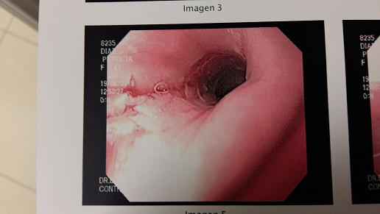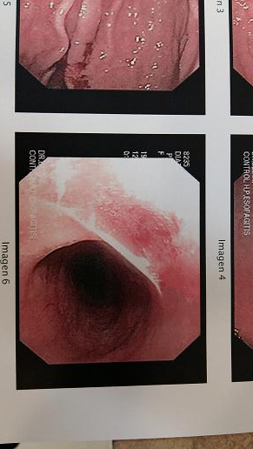
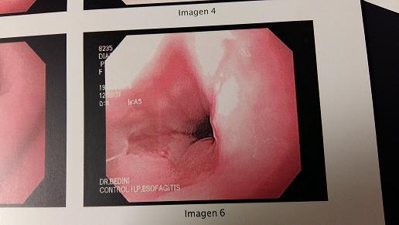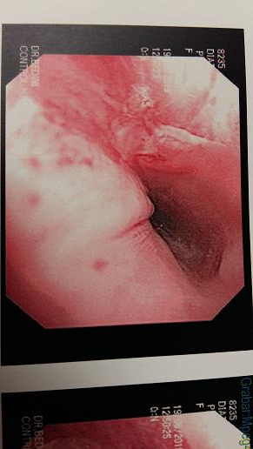
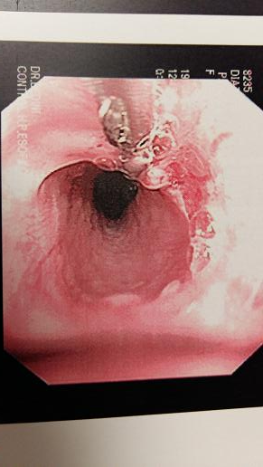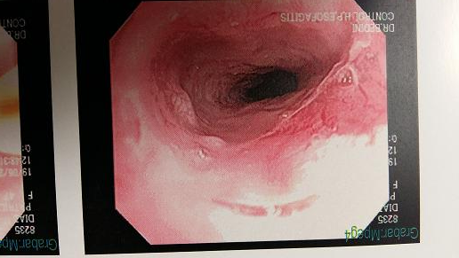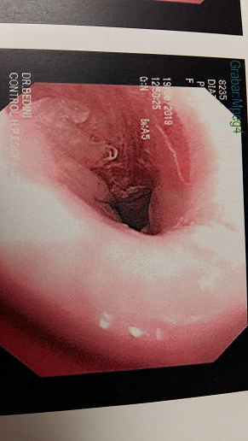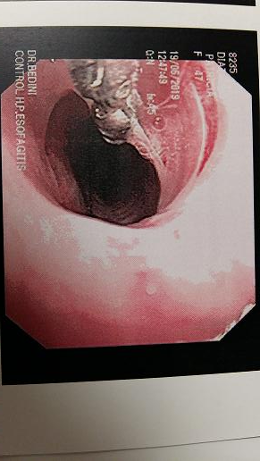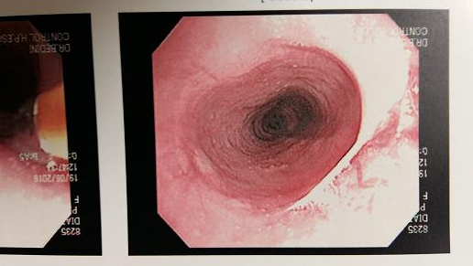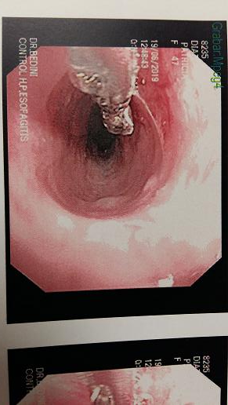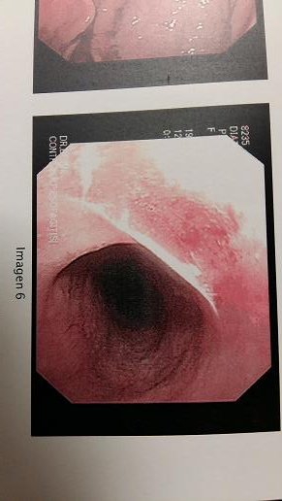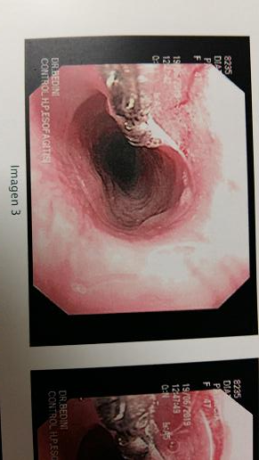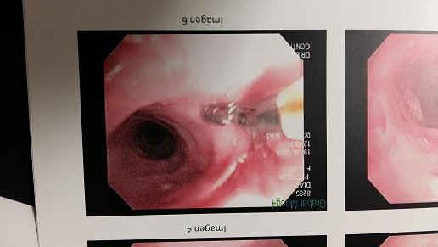

Figura 5 ,6 , 7, 8, 9 ,10 figuras endoscópicas.
Anatomia Patológica.
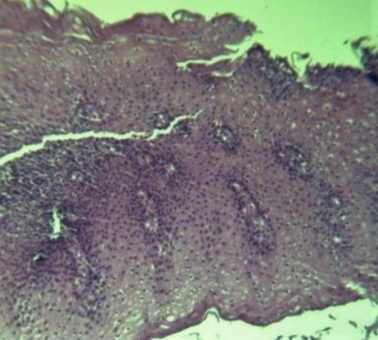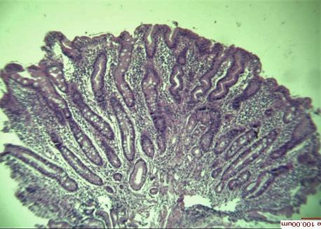
La paciente refirió luego de la EGDF una mejoría inmediata a la deglución, que evaluó como deglución normal. La evaluación endoscópica se realizó al mes , observándose una mucosa de aspecto normal en la zona referida a las membranas como zona estenótica. La evolución clínica ha sido francamente favorable con resolución de la disfagia y aumento de peso de 2 kg en los 15 dias posteriores al procediiento endoscópico; Además la paciente nuevamente toleró todo tipo de alimentos sólidos disminuyendo su pánico ante la deglusion.
DISCUSIÓN
El síndrome de Plummer-Vinson es descrito como muy infrecuente , casi muy raro, pero su reconocimiento es importante porque se ha descripto que tienen una mayor posibilidad o riesgo de carcinoma epidermoide de esófago.
Epidemiologia
Se reportan casos aislados en la literatura mundial sobre el síndrome de Plummer Vinson. No pueden obtenerse datos precisos sobre su incidencia y prevalencia.
En nuestra paciente , con un cuadro de celiaquía no diagnosticado desde la infancia con anemia ferropenica crónica y del deficid nutricional también cronico , motivó la formación de las dos membranas encontradas en el tercio superior del esófago , sin que se pueda hasta el momento , dilucidar el factor o los factores , entre ellos nutricionales , o directamente relacionados con la falta crónica de hierro , que determinaron en los últimos años en ella , una disfagia para solidos muy importante. En la literatura mundial solo se publican dos casos de Sindrome de Plummer Vinson asociado a cuadro de anemia sideropénica y enfermedad celíaca.
Etiopatogenia
La etiología de la formación de membranas y la disfagia es desconocida. Se han investigado factores nutricionales, genéticos y autoinmunes. Se ha asociado la patogénesis de las membranas probablemente a deficiencia de hierro,¹ pero otros estudios sugieren que el hierro no es suficiente ni necesario para la formación de membranas,⁶ haciendo esta teoría controversial.
En nuestra paciente , la asociación crónica con su enfermedad celiaca , podría explicarse si tenemos en cuenta una relación entre el fenómeno alérgico por contacto directo a una mayor presión del gluten dado en el acto deglutorio y que incide directamente sobre el epitelio y la mucosa del esófago superior.
Podria esto tener explicación , si consideramos que los cambios anatomo patológicos encontrados en las biopsias realizadas en la región cricofaringea , mostraron un epitelio de transición con paraqueratosis y engrosamiento de todo el epitelio. ( Fig. )
Si consideramos el porque de la disfagia , podemos citar estudios que involucran al hierro , como factor importante para producir cambios en la motilidad esofágica. Se piensa que esto podría causar el espesamiento o engrosamiento hiperplásico del epitelio , no estando a ciencias ciertas la explicación en la formación de membranas.
Sabemos que en el proceso de oxidación y reducción producido en la respiración celular de todo epitelio es indispensable tener niveles normales de hierro. La motilidad alterada esofágica podría ser un factor importante para la formación de las membranas , considerando que el epitelio se transforma en paraqueratocico , con una facilidad en la formación de pliegues que terminan en la formación de membranas semicirculares , ocasionando la disfagia progresiva.
Se han reportado algunas otras patologías además de la enfermedad celiaca , asociadas al síndrome de Plummer-Vinson son la anemia perrniciosa⁶, la artritis reumatoide¹⁴ y tiroiditis.¹⁵
Características clínicas
El cuadro clínico se presenta en pacientes de 40 a 70 años de edad⁶, 75-90% son mujeres, ^{15,16} de raza blanca. Se han reportado casos en niños y adolescentes.¹⁷⁻¹⁹ Los pacientes se presentan con disfagia alta, tipo orofaríngea, a veces dolorosa, intermitente, progresiva, crónica; predomina la dificultad para deglutir sólidos. Historia de pérdida de peso y debilidad puede estar presentes.^{1,15,16} Cabe resaltar que el síndrome anémico puede ser el cuadro clínico predominante¹, siendo el motivo de consulta, quedando la disfagia como síntoma secundario; lo cual fue evidenciado en nuestra paciente por muchos años , pero que al final predominó el cuadro disfagico que motivo a nuestra consulta.
Durante el examen clínico, es frecuente la estomatitis angular, la presencia de glositis y coiloniquia.^{1,6,20} Puede haber esplenomegalia (30%), bocio tiroideo, caída de los dientes, uñas quebradizas en manos y pies⁶; además conjuntivitis, dermatitis seborreica, hiperqueratosis, queratitis, blefaritis y alteraciones visuales.¹⁶
Diagnóstico y Diagnóstico diferencial
Para el diagnóstico se requiere la historia de disfagia, anemia por deficiencia de hierro y membranas en el esófago proximal. Ante este cuadro , es preciso realizar un estudio EGDF , y descartar otras patologías como gastritis por H.P y enfermedad celíaca. Siembre deben realizarse multiples biopsias. Se pueden documentar las membranas con métodos radiológicos y/o endoscopia digestiva alta; se sugiere iniciar el estudio con apoyo de imágenes, ir directo a la endoscopia puede no evidenciar membranas porque éstas pueden romperse accidentalmente durante el examen si el procedimiento se realiza sin visión directa en sus primeros pasos y concluir por este motivo que que no hay lesión , quizás como sucedió probablemente en nuestra paciente con las cuatro endoscopias anteriores realizadas. La radiología esofágica o esofagograma con bario y la videofluoroscopia son los métodos de elección en forma inicial.^{1,6,15} La membrana se visualiza mucho mejor en la vista lateral. Se observa un defecto de relleno en forma de una proyección delgada en el esófago proximal por debajo del cartílago cricoides. Si el cuadro clínico es compatible y la sospecha diagnostica es alta, pero la radiología baritada es negativa o no concluyente, se puede solicitar la videofluoroscopia que es un método sensible para su diagnostico.^{1,6,15} Éste estudio contribuye a distinguir entre verdaderas membranas , pliegues mucosos no definidos o alteraciones de la submucosa.6 Pero el dignostico de certeza lo hace una prudente , minuciosa y cuidadosa endoscopia.
La endoscopia alta es diagnóstica y terapéutica. La membrana no es lesionada si se ingresa el instrumento cuidadosamente bajo visión directa.⁶ La lesión puede medir de 2 a varios milímetros. Es horizontal, delgada, lisa, generalmente única, mas raro múltiple, en nuestra paciente existían dos membranas superpuestas. Son de apariencia grisácea, la mayoría tienen la luz excéntrica, raramente es central.⁶ Se ubica con frecuencia debajo del musculo cricofaríngeo, generalmente protruye de la pared anterior extendiéndose lateralmente, raramente cruzan hacia la pared posterior.¹ En este caso la disfagia será mucho mayor. Siendo la enfermedad celiaca frecuentemente asociada, se recomienda tomar múltiples biopsias en duodeno durante el procedimiento.
Otras causas de disfagia son anillos, retracciones, estenosis inflamatorias o infecciosas, divertículos, alteraciones de la motilidad, compresión extrínseca de un plexo venoso submucoso y neoplasia postcricoidea. Además se debe tener en cuenta el diagnóstico diferencial de anemia microcítica hipocrómica. No olvidar que las ferropenias están frecuentes ante una mala , deficiente y crónica ingesta o por pérdidas gastrointestinales y/o ginecológicas. La importancia radica en buscar causas potencialmente tratables de anemia.¹²
Histología
Por definición, la membrana debe contener solo mucosa y submucosa del epitelio poliestratificado plano. El esófago normal es no queratinizado , pero en nuestra paciente tenfriamos que poner en consideración , si la para queratosis observada es el motivo de la producción de queratina y la consecuente formación de las membranas .
Tratamiento
La reposición de hierro es fundamental y mejorar el régimen higiénico dietético es suficiente en sintomatología leve. Generalmente mejora la disfagia con hierro por vía oral y parenteral.^{5,6} Tratar la causa de la anemia si es identificable. La dilatación mecánica endoscópica es útil en pacientes con disfagia crónica y severa y/o si no mejoran solo con hierro.⁴ La membrana usualmente ocluye gran porcentaje del diámetro esofágico y no es distensible; se debe colocar una guía y se pueden hacer dilataciones progresivas de hasta 15 mm.¹ Varias sesiones pueden ser necesarias, dado que es un procedimiento seguro y efectivo en el manejo de la membrana.
La dieta libre de gluten es el gol standart en el tratamiento de la enfermedad celíaca. Esta es una condición sumamente importante para mejorar el estado nutricional del paciente y quizás evitar la formación de nuevas membranas.

Pronóstico
En general, el pronóstico a largo plazo del síndrome es bueno, la disfagia algunas veces puede recurrir si la deficiencia de hierro aparece nuevamente. Dado que es una condición premaligna la asociación con carcinoma epidermoide de esófago e hipofaringe es de 5-10%, empeorando el pronóstico.^{6,8,23,24} Se ha reportado asociación con cáncer gástrico,^{6,8,16} tumor pseudopapilar del páncreas,²⁵ talasemia²⁶ y carcinoma de lengua.²⁷ El seguimiento endoscópico es anual,^{1,5,12,16.}
Conclusión
Es una paciente mujer de 47 años con síndrome anémico crónico y disfagia. Los exámenes mostraron anemia ferropénica severa. La video fluroscopia mostro una imagen compatible con la presencia de dos membranas esofágicas que se corrobora con endoscopia la EGDF, realizando el diagnostico de síndrome de Plummer-Vinson asociado a enfermedad celiaca. Las biopsias de duodeno mostraron un epitelio sin vellosidades , con aisladas mesetas , confirmando un cuadro de celiaquía C3 de la clasificación de March. Dado que el síndrome de Plummer vinsones es además una condición premaligna, es mandatorio que se tenga en cuenta en el diagnóstico diferencial de un paciente con anemia ferropénica y estado de desnutrición crónica.
REFERENCIAS
1. NOVACEK G. Plummer-Vinson syndrome. Orphanet Journal of Rare Diseases 2006, 1:36 doi:10.1186/1750-1172-1-36
2. PLUMMER HS. Diffuse dilatation of the esophagus without anatomic stenosis (cardiospasm): a report of 91 cases. JAMA. 1912; 58:2013-2015.
3. VINSON PP. Hysterical dysphagia. Minn Med. 1922; 5:107-108.
4. CHEN TS, CHEN PS: Rise and fall of the Plummer-Vinson syndrome. J GastroenterolHepatol 1994, 9:654-658.
5. RINCÓN RA, HANI A, ALVARADO J. Sindrome de Plummer-Vinson. Rev ColombGastroenterol 2004; 19:288-290
6. HOFFMANN RM, JAFFE PE: Plummer-Vinson syndrome. A case report and literature review. Arch Intern Med 1995; 155:2008-2011.
7. PRÁ D, RECH FRANKE SI, PEGAS HENRIQUES JA, FENECH M. A possible link between iron deﬁciency and gastrointestinal carcinogenesis. Nutr Cancer. 2009; 61(4):415-26.
8. NAGAI T, SUSAMI E, EBIHARA T. Plummer-Vinson síndrome complicated by gastric cancer: A case report. Keio J Med 1990; 39(2):106-111
9. DANTAS RO, VILLANOVA MG. Esophageal motility impairment in Plummer-Vinson syndrome. Correction by iron treatment. Dig Dis Sci. 1993; 38: 968-71.
10. MIRANDA AL, DANTAS RO. Esophageal contractions and oropharyngeal and esophageal transits in patients with iron deﬁciency anemia. Am J Gastroenterol. 2003 May; 98(5):1000-4.
11. DICKEY W, MCCONNELL B. Celiac disease presenting as the Paterson-Brown Kelly (Plummer-Vinson) syndrome. Am J Gastroenterol 1999; 94(2):527-9.
12. MNIF L, AMOURI A, TAHRI N. Celiac disease presenting as Plummer-Vinson syndrome. Tunis Med. 2010; 88(11):858.
13. MALEKI D, CAMERON AJ. Plummer-Vinson Syndrome Associated With Chronic Blood Loss Anemia and Large Diaphragmatic Hernia. Am J Gastroenterol 2002; 97:190-193
14. MEDRANO M. Dysphagia in a patient with rheumatoid arthritis and iron deﬁciency anemia. Med Gen Med 2002; 4: 10.
15. HEFAIEDH R, BOUTREAA Y, OUAKAA-KCHAOU A, GARGOURI D, ELLOUMI H, KOCHLEF A et al. Plummer-Vinson syndrome. Tunis Med. 2010; 88(10):721-4.
16. KIM KH, KIM MC, JUNG GJ. Gastric cancer occurring in a patient with Plummer-Vinson syndrome: a case report. World J Gastroenterol. 2005; 11(44):7048-50
17. LOPEZ RODRIGUEZ MJ, ROBLEDO ANDRES P, AMARILLA JIMENEZ A, RONCERAO MAILLO M, LOPEZ LAGUENTE A, ARROYO CARRERA I. Sideropenicdysphagia in anadolescent. J PediatrGastroenterolNutr 2002; 34: 87-90.
18. MANSELL NJ, BAILEY CM. Plummer-Vinson syndrome: a rare presentation in a child. J LaryngolOtol 1999; 113: 475-6.
19. ANTHONY R, SOOD S, STRACHAN DR, FENWICK JD. A case of Plummer-Vinson syndrome in childhood. J PediatrSurg 1999; 34:1570-2.
20. DEMIRCI F, SAVAŞ MC, KEPKEP N, OKAN V, YILMAZ M, BÜYÜKBERBER M, GÜLŞEN MT. Plummer-Vinson syndrome and dilation therapy: a report of two cases. Turk J Gastroenterol. 2005; 16(4):224-7.
21. MAKHARIA GK, NANDI B, GARG PK, TANDON RK. Plummer Vinson syndrome: unusual features. Indian J Gastroenterol. 2002; 21: 74-5.
22. ENOMOTO M, KOHMOTO M, ARAFA UA, SHIBA M, WATANABE T, TOMINAGA K et al. Plummer-Vinson syndrome successfully treated by endoscopic dilatation. J GastroenterolHepatol. 2007; 22(12):2348-51.
23. ENZINGER PC, MAYER RJ. Esophageal cancer. N Engl J Med 2003; 349:2241-52.
24. SHIMIZU M, BAN S, ODZE RD. Squamous Dysplasia and Other Precursor Lesions Related to esophageal Squamous Cell Carcinoma. GastroenterolClin N Am 2007; 36:797-811
25. KHAN FY, EL-HIDAY AH, MORAD NA. Plummer-Vinson syndrome associated with solid-pseudopapillary tumor of the pancreas. Chin Med J 2007; 120(17):1553-55
26. CREMA E, FONSECA AMR, RIBEIRO LBP, BELLO CAD, MARTINS PRJ, SILVA AA. Plumer-Vinson syndrome: A rare association with thalassemia. Rev. bras. hematol. hemoter. 2007; 29(4):412-415
27. DONOHUE-CORNEJO A, GUZMÁN-GASTELUM DA, CONSTANDSE-CORTÉZ D, GAITÁN-CEPEDA LA, REYES-ESCALERA C. Squamous cell carcinoma in the tongue and Plummer-Vinson syndrome. A case report. Revista Odontológica Mexicana 2011;15(3): 189-192

